 | Istituto Omnicomprensivo“Montefeltro”  I.C. “A.Battelli” – I.I.S. “M.Vannucci”  Via Giusti - 61028 SASSOCORVARO (PU)  Tel. 0722-76137 – Fax 0722-76261 - C.F. 82006010415  E-mail: omnicomprensivo.montefeltro@provincia.ps.it  Posta certificata: psis00100b@pec.istruzione.it  Sito web: http://www.iis-montefeltro.it | 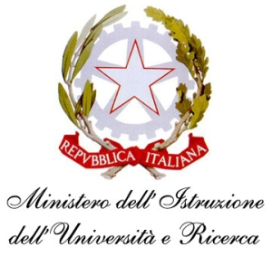

Prot. 2893/A19 Sassocorvaro, 15/05/2014
Comunicazione n. 373

Ai Docenti della Scuola dell’Infanzia
Ai rappresentanti dei genitori eletti nei Consigli di Intersezione
e p.c. Al personale A.T.A.

Oggetto: Convocazione Consigli di Intersezione

I Consigli di Intersezione delle Scuole dell’Infanzia dell’Istituto sono convocati, nei rispettivi Plessi, con la presenza dei Docenti e dei Rappresentanti dei genitori come da seguente calendario:

SCUOLA INFANZIA DI SASSOCORVARO
Martedì 20 maggio 2014 dalle ore 16.15 alle ore 17.30 Solo Docenti
dalle ore 17.30 alle ore 18.15 Docenti e Rappresentanti Genitori

SCUOLA INFANZIA DI MERCATALE
Mercoledì 21 maggio 2014 dalle ore 16.15 alle ore 17.30 Solo Docenti
dalle ore 17.30 alle ore 18.15 Docenti e Rappresentanti Genitori

SCUOLA INFANZIA DI CAPRAZZINO
Giovedì 22 maggio 2014 dalle ore 16.15 alle ore 17.30 Solo Docenti
dalle ore 17.30 alle ore 18.15 Docenti e Rappresentanti Genitori

Ordine del giorno:

- Programmazione periodiche;
- Andamento didattico/disciplinare delle sezioni;
- Comunicazioni varie.

/ IL DIRIGENTE SCOLASTICO
(Dott.ssa Anna Maria Marinai)

